七年级上册课堂同步达标检测
第三章 世界的居民
第一节 世界的人口
基础演练
一、选择题（每小题只有一个选项符合题意）
1、到1999年10月12日止，世界人口总数已突破 （ ）
A、30亿 B、50亿 C、60亿 D、80亿
2、人口的自然增长速度是由（ ）决定的
A、出生率 B、死亡率 C、经济发展水平 D、出生率与死亡率
3、世界人口自然增长率最高和最低的大洲分别是 （ ）
A、亚洲、北美洲 B、拉丁美洲、亚洲
C、非洲、欧洲 D、拉丁美洲、北美洲
4、世界人口稠密的地区有 （ ）
A、亚洲中部高原、高纬度平原地区
B、亚洲的东部、南部，欧洲西部，北美洲、南美洲的东部
C、亚欧大陆内陆及北美洲的西部
D、南美洲、非洲、亚洲赤道附近
5、人口分布的疏密程度，可以用（ ）来表示
A、人口密度 B、人口自然增长率 C、人口数量 D、人口增长数
6、2000年湖北省总人口数约6028万人，面积18万平方千米，其人口密度大约为（ ）
A、33.5平方千米／人 B、335人／平方千米
C、0.0029平方千米／人 D、290人／平方千米
7、关于世界人口增长的说法，正确的是 （ ）
A、人口增长太快会带来很多问题，因此人口增长越慢越好。
B、人能创造财富，所以人口越多越好。
C、人口的多少与资源、环境没有太大的关系。
D、人口的增长应与资源、环境相协调，与社会、经济发展相适应。
8、目前大量的农村人口向城市迁移现象 （ ）
A、主要出现在发展中国家 B、在所有国家都存在
C、在沿海国家最明显 D、不管在哪个国家都应大力提倡
9、人口问题的基本含义是 （ ）
A、人口数量过多，人口增长过快 B、人类的生存问题
C、就业问题、饥饿贫困问题 D、人种的差别问题
10、青藏高原人口稀疏，是因为 （ ）
A、资源贫乏、面积狭小 B、地势高、空气稀薄
C、荒漠、气候干旱 D、全年高温多雨、原始森林广布
二、非选择题
二、综合题
11、读“世界人口分布图”，完成下列要求。
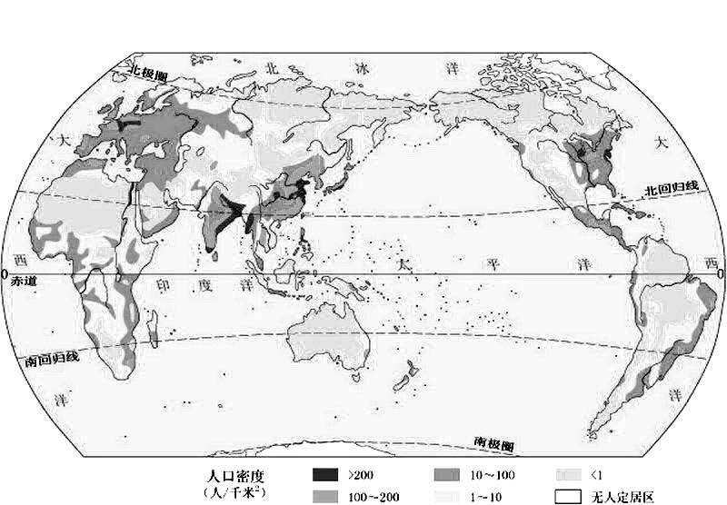

（1）用字母A、B、C、D在图中标出世界上人口最稠密的地区。它们的共同特点是：①纬度位置方面 ；②海陆位置方面 ；③地形方面 。其中 和 处因为自然条件优越，农业发展较早；而 和 处是因为工业发展较早，经济发达。
（2）用字母E标出世界上人口分布稀少的地区，并分析原因。＿＿＿＿＿＿＿＿＿＿＿＿＿＿＿＿＿＿＿＿＿＿＿＿＿＿＿＿＿＿＿＿＿＿＿＿＿＿＿＿＿＿＿＿＿＿＿＿＿＿。
（3）我国政府正采取哪些措施来解决我国人口增长过快的问题？你认为解决人口问题的好方法还有哪些？＿＿＿＿＿＿＿＿＿＿＿＿＿＿＿＿＿＿＿＿＿＿＿＿＿＿＿＿＿＿＿＿＿＿＿＿＿＿＿＿＿＿＿＿＿＿＿＿＿＿。
能力提升
一、选择题（每小题只有一个选项符合题意）
1、2005年1月6日凌晨，我国第13亿个小公民在北京诞生，标志着我国13亿人口日推迟4年到来。13亿人口日推迟4年到来，是因为我国 （ ）
A、人口基数大 B、人口老龄化加快
C、农村人口多 D、实行了计划生育
2、目前，世界人口的增长在数量和速度方面的特点是 （ ）
A、速度慢、数量少 B、速度慢、数量大
C、速度快、数量少 D、速度快、数量大
3、某地在一年内，平均每2000人中，出生并成活了40个婴儿，死亡22人，该地这一年中的人口自然增长率是 （ ）
A、2.0% B、1.1% C、0.9% D、1.8%
4、世界上人口问题最严重的地区是 （ ）
A、大洋州 B、非洲 C、欧洲 D、北美洲
5、下列气候类型中，适合人类居住的是 （ ）
A、热带雨林气候 B、热带沙漠气候 C、温带湿润气候 D、寒带气候
表1资料摘自联合国于2000年发布的预测报告，反映了2001-2050年世界移民趋势。据此完成6～7题。
表1
迁出国 | 数量（万人/年） | 迁入国 | 数量（万人/年）
中国 | 30.3 | 美国 | 110.0
墨西哥 | 26.7 | 德国 | 21.1
印度 | 22.2 | 加拿大 | 17.3
印度尼西亚 | 18.0 | 英国 | 13.6
菲律宾 | 14.4 | 澳大利亚 | 8.3
6.世界人口迁移的主要趋向是 （ ）
A.从发展国家向发达国家迁移 B.从北半球向南半球迁移
C.从西半球向东半球迁移 D.从内陆国家向沿海国家迁移
7.移民外迁的主要动因是寻求 （ ）
A.更高的社会地位 B.更多的休闲时间
C.更高的收入 D.更优的自然环境
二、非选择题
8.读下表，完成各题
年份 | 1800 | 1830 | 1900 | 1950 | 1974 | 1987 | 1999 | 2010
人口（亿） | 9 | 10 | 16.3 | 25.2 | 40 | 50 | 60 | 70
- 请完成下图中的人口柱状图

（2）从人口柱状图 中可以看出：世界人口增长的趋势是
（3）地球陆地总面积1.49亿平方千米，1999年的世界平均人口密度是 人／平方千米。
（4）畅所欲言：你认为能不能用人口迁移的办法将世界各地的人口平均分布？为什么？＿＿＿＿＿＿＿＿＿＿＿＿＿＿＿＿＿＿＿＿＿＿＿＿＿＿＿＿＿＿＿＿＿＿＿＿＿＿＿＿＿＿＿＿＿＿＿＿＿＿。
（5）国务院办公厅2007年第6号公报《关于印发人口发展“十一五”和2020年规划的通知》强调：“人口与资源、环境的矛盾日趋尖锐，促进可持续发展的机制亟待建立健全。”你能应用所学的地理知识来解释“人口与资源、环境的矛盾日趋尖锐”这句话的含义吗？＿＿＿＿＿＿＿＿＿＿＿＿＿＿＿＿＿＿＿＿＿＿＿＿＿＿＿＿＿＿＿＿＿＿＿＿＿＿＿＿＿＿＿＿＿＿＿＿＿＿。
9．仔细阅读漫画，运用所学的知识技能完成下列要求：
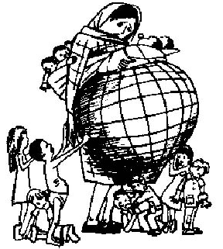

（1）你知道漫画所反映的主题是什么吗？＿＿＿＿＿＿＿＿＿＿＿＿＿＿＿＿＿＿＿＿＿＿＿＿＿＿＿＿＿＿＿＿＿＿＿＿＿＿＿＿＿＿＿＿＿＿＿＿＿＿。
（2）请你用简洁的语言给漫画拟一个名字：＿＿＿＿＿＿＿＿＿＿＿＿＿＿＿＿＿＿＿＿＿＿＿＿＿＿＿＿＿＿＿＿＿＿＿＿＿＿＿＿＿＿＿＿＿＿＿＿＿＿。

参考答案：
基础演练
一、选择题（每小题只有一个选项符合题意）
1、C 2、C 3、C 4、B 5、A 6、B 7、D 8、A 9、A 10、 B
二、非选择题
11、（1）①都在中纬度 ②濒临海洋 ③以平原为主 略 （2）（3）略
能力提升
一、选择题（每小题只有一个选项符合题意）
1、D 2、D 3、C 4、B 5、C6、A7、C
二、非选择题
8、（1）略 （2）逐渐加快 （3）约40 （4）不能 因为世界各地自然条件不同，许多地方目前还不适宜人类居住。（5）导致“人口与资源、环境的矛盾日趋尖锐”的主要原因是：人口增长快。人们为了满足住房、食物等需求，就容易滥伐森林、滥垦草地等，这样就造成了资源的紧张与浪费；同时也带来水土流失、土地沙化、交通拥挤、大气污染等环境问题。所以说，人口增长过快导致“人口与资源、环境的矛盾日趋尖锐”。因此，人口的增长应与资源、环境相协调。
9．（1）世界人口增长过快（人口众多；人口问题；人口增长超过了地球的承受能力），等等，意思相近即可。
（2）苦难的母亲；地球母亲，您太累了！请给我们一块生存空间！等等，意思相近即可。

